#### **Thiết kế dữ liệu**

* + - 1. *Mô hình hóa dữ liệu mức logic*

1. Mô tả các yêu cầu về dữ liệu:

* Thẻ đọc: gồm có mã thẻ đọc, thể loại, ngày hết hạn thẻ đọc. Mỗi thẻ đọc chỉ thuộc 1 và chỉ 1 người đọc.
* Người đọc: gồm có mã người đọc, họ và tên, tên tài khoản, mật khẩu, số điện thoại, email, giới tính, địa chỉ, trạng thái. Mỗi người đọc có thể có 1 hoặc nhiều thẻ đọc, 1 hoặc nhiều tài khoản ngân hàng, 1 hoặc nhiều đơn mượn và mỗi người đọc có thể được quản lý bởi 1 người quản trị.
* Tài khoản ngân hàng: gồm có mã thẻ ngân hàng, số tài khoản, mã người đọc, mã ngân hàng. Mỗi tài khoản ngân hàng chỉ có thể thuộc 1 người đọc và 1 trung tâm tài khoản.
* Đầu sách: gồm có mã đầu sách, mã thể loại, tên sách, hình ảnh, số lượng, tên nhà xuất bản, mô tả, tên tác giả, ngày nhập sách. Mỗi đầu sách có 1 hoặc nhiều thể loại sách. Mỗi đầu sách có 1 hoặc nhiều sách.
* Người quản trị: gồm có mã người quản trị, tên người quản trị, mật khẩu. Người có thể quản lý 1 hoặc nhiều người đọc và 1 hoặc nhiều sách.
* Đơn mượn: gồm có mã đơn, mã sách, số lượng, ngày tạo, ngày trả, trạng thái, mã người đọc. Mỗi đơn mượn chỉ có thể thuộc 1 và chỉ 1 người đọc. Mỗi đơn mượn có 1 hoặc nhiều sách mượn.
* Trung tâm thanh toán: gồm có mã ngân hàng, tên ngân hàng. Mỗi trung tâm thanh toán có thể có 1 hoặc nhiều tài khoản ngân hàng.
* Sách mượn: gồm có mã sách, số lượng mượn, mã đơn. Mỗi sách mượn chỉ thuộc 1 đơn mượn. Và mỗi sách mượn có thể có 1 hoặc nhiều cuốn sách.
* Sách: gồm có mã sách, mã đầu sách, trạng thái, năm xuất bản, số lần mượn. Mỗi sách chỉ có thể có trong 1 sách mượn, thuộc 1 người quản trị và mỗi sách có 1 đầu sách.
* Thể loại: gồm có mã thể loại, tên thể loại, mô tả, số lượng. Mỗi thể loại sách có thể thuộc 1 hoặc nhiều đầu sách.
* Giỏ hàng: gồm có mã giỏ hàng, mã người đọc, mã sách, số lượng. Mỗi giỏ hàng có thể có 0 hoặc nhiều sách.

1. Biểu đồ thực thể liên kết mức logic:

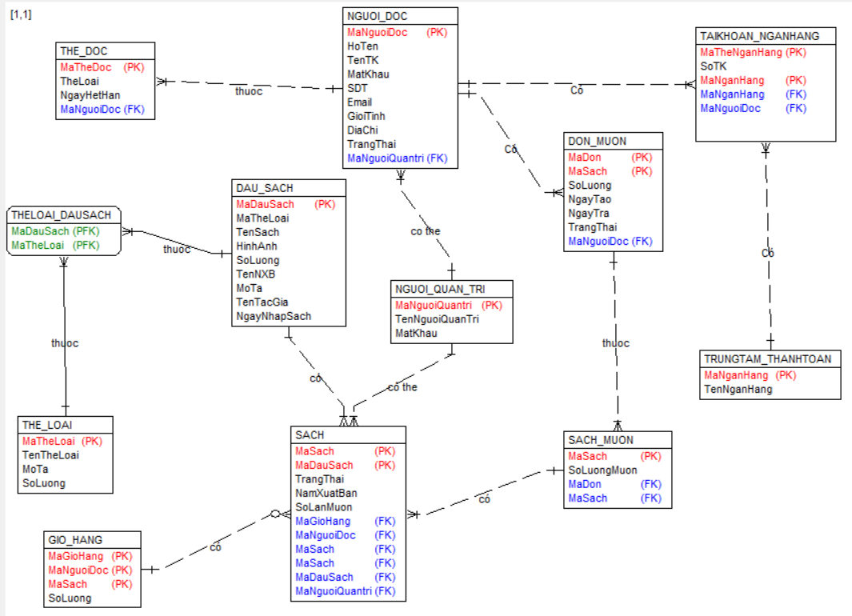

* + - 1. *Mô hình hóa dữ liệu mức vật lý*

1. Thiết kế bảng dữ liệu:

* Bảng Thẻ đọc

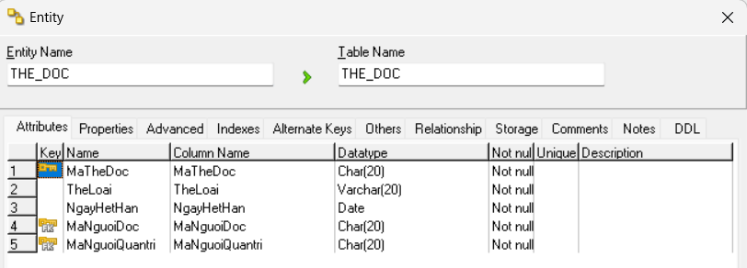

* Bảng Người đọc

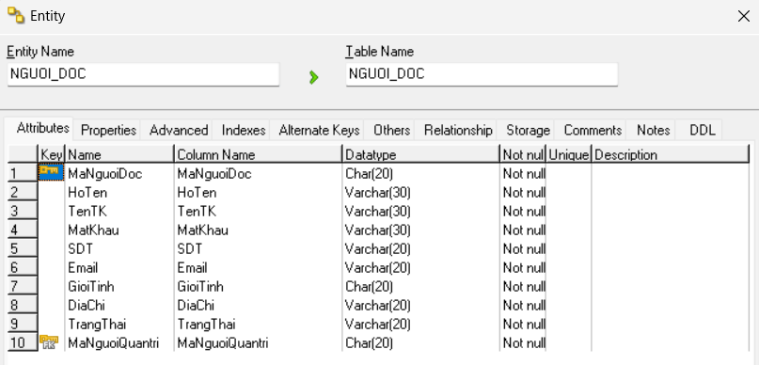

* Bảng Đầu sách

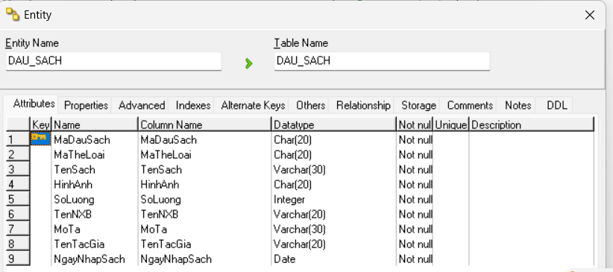

* Bảng Thể loại

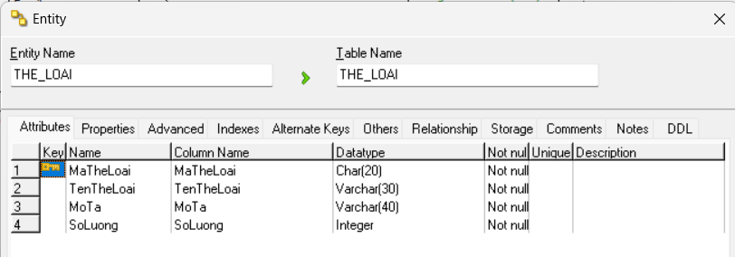

* Bảng Sách

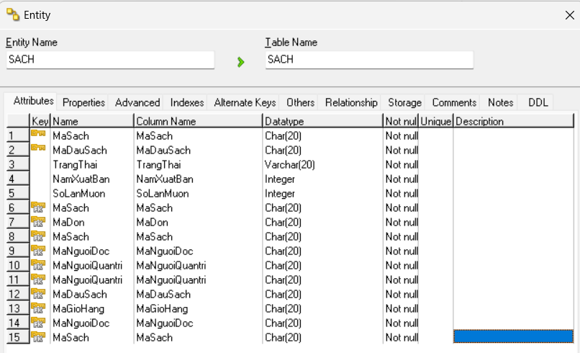

* Bảng Người quản trị

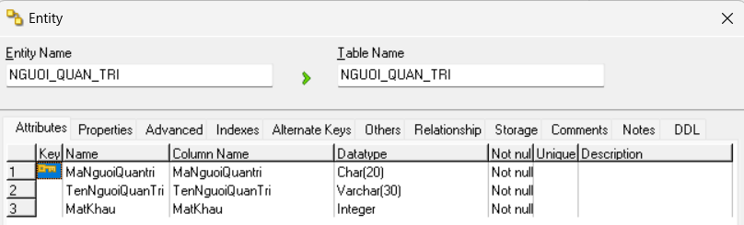

* Bảng Sách mượn

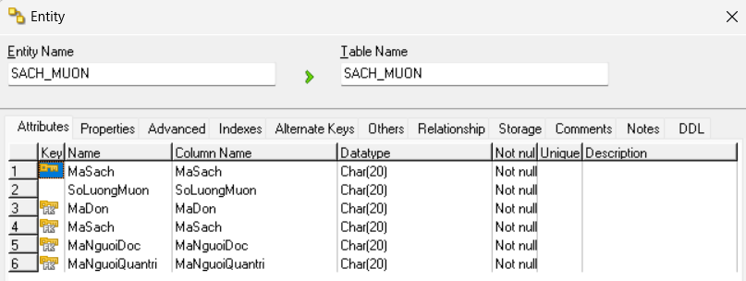

* Bảng Trung tâm thanh toán

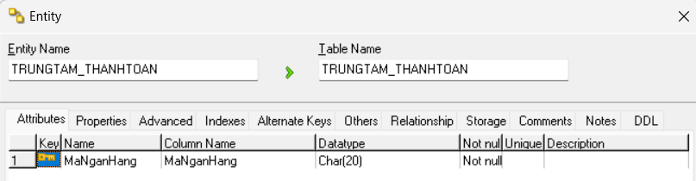

* Bảng Đơn mượn

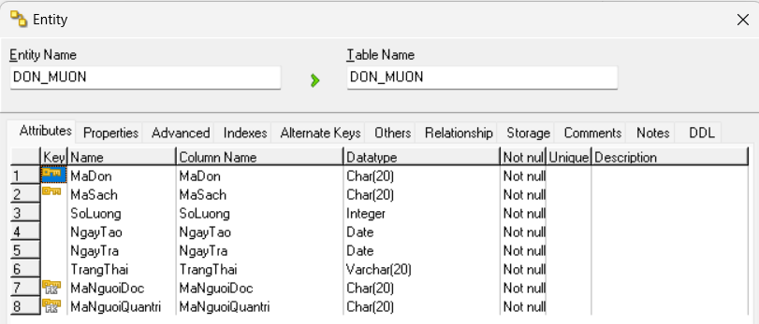

* Bảng Tài khoản ngân hàng

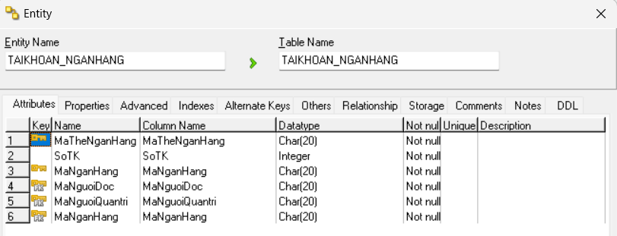

* Bảng Giỏ hàng

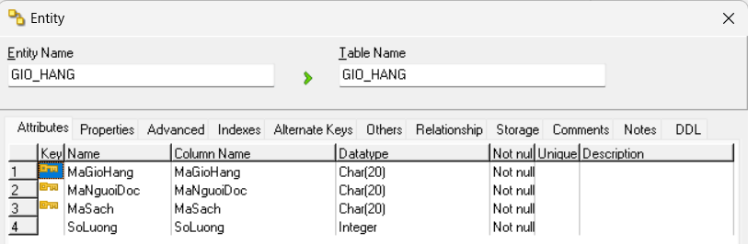

1. Biểu đồ thực thể liên kết mức vật lý:

